ЧЕРНІГІВСЬКА ОБЛАСНА ДЕРЖАВНА АДМІНІСТРАЦІЯ

ДЕПАРТАМЕНТ ЕКОЛОГІЇ ТА ПРИРОДНИХ РЕСУРСІВ

Стан довкілля
Чернігівської області

інформаційно-аналітичний огляд

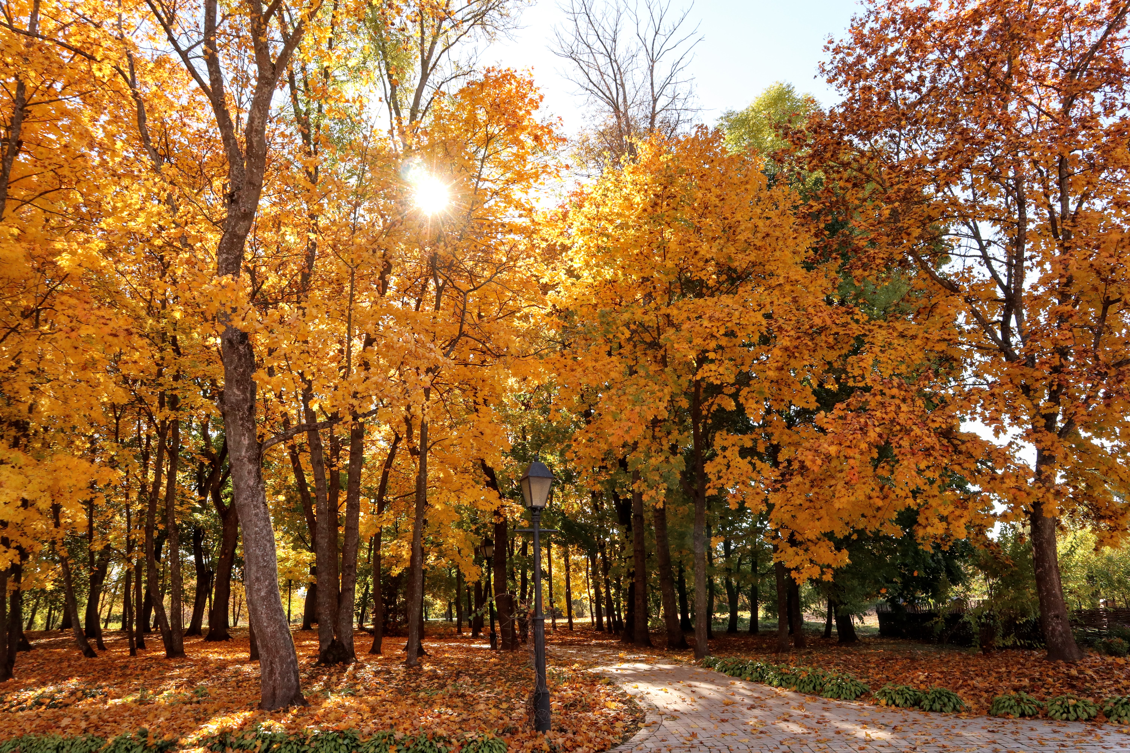

жовтень 2023 року

Інформаційно-аналітичний огляд підготовлений за інформацією, яка надійшла від суб’єктів моніторингу довкілля Чернігівської області відповідно до «Порядку інформаційної взаємодії суб'єктів моніторингу довкілля Чернігівської області», затвердженого протокольним рішенням № 2 комісії з питань моніторингу довкілля Чернігівської області від 28 жовтня 2019 року.
Інформацію надали Чернігівський обласний центр з гідрометеорології (далі - Чернігівський ЦГМ), Центральна геофізичнаї обсерваторія імені Бориса Срезневського (далі – ЦГО), Деснянське басейнове управління водних ресурсів,
комунальне підприємство «Чернігівводоканал» Чернігівської міської ради, комунальне підприємство «Ніжинське управління водопровідно-каналізаційного господарства», комунальне підприємство «Прилукитепловодопостачання», комунальне підприємство водоканалізаційне господарство «Ічень» та інші.
За інформацією Чернігівського ЦГМ у жовтні по області переважала тепла, часом дуже тепла, погода з опадами та посиленням вітру в окремі дні. Подекуди утворювалися ранкові тумани.
Періоди похолодань зареєстровані 8-11 та 17-18 жовтня, коли середньодобові температури повітря були нижчими за середні багаторічні значення на 1-2º або були близькими до них. У решту днів температури повітря перевищували середні багаторічні показники на 1-9º.
Середньомісячна температура повітря склала 8,4-10,4º тепла і була на 1,5-2,6º вище за середні багаторічні показники.
7 жовтня (у південно-східних районах 9 жовтня, у південно-західних районах 16 жовтня) здійснився стійкий перехід середньодобової температури повітря через +10º, на 4-13 днів пізніше середніх багаторічних дат.
Максимальна температура повітря підвищувалась до 20-22º. 30-31 жовтня у м. Чернігові були перевищені абсолютні максимуми температур повітря, які утримувалися з 2004 та 2013 років.
7 жовтня у східних та північно-східних районах зареєстровані перші осінні заморозки у повітрі інтенсивністю 0º. На поверхні ґрунту заморозки були інтенсивністю 0-1º, на висоті 2 см над поверхнею ґрунту 0-3º. 11 жовтня на всій території області у повітрі спостерігалися заморозки 4-7º, що відповідає критеріям стихійного метеорологічного явища ІІ-ІІІ рівнів небезпечності. Заморозки пошкоджень рослин озимих не викликали.
За останні 50 років спостережень дещо подібним за температурним режимом жовтень на більшій частині території області був у 1974, 2008 та 2019 роках.
Кількість опадів за місяць склала 80-116 мм (160-220% від норми).
Протягом жовтня на посівах озимих культур, у залежності від строків посіву, сформувалися сходи, 3-й лист, відмічені кущіння та поява нижнього вузла соломини.
Запаси продуктивної вологи на полях озимих, в орному шарі ґрунту станом на 28 жовтня, сформувалися на рівні достатніх та добрих і відмінних (29-65 мм), у метровому шарі ґрунту вологозабезпеченість задовільна та добра (91-235 мм).
На зябу запаси на цей час у шарі 0-20 см сформувалися достатніх та добрих і відмінних (29-60 мм). У метровому шарі вологозабезпеченість добра (131-227 мм), місцями незадовільна (73-77 мм).
Переважання сухої погоди в першій половині жовтня спричинило підвищення пожежної небезпеки в лісах області до 4-5 класу (висока та надзвичайна пожежна небезпека).
Протягом жовтня на великих річках області спостерігались підвищення рівнів води з добовою інтенсивністю 1-10 см.
На р. Десні біля м. Чернігова рівень води за жовтень в цілому зріс на 48 см і на 8 годину 31 жовтня досяг відмітки 189 см над нулем поста. Температура води склала 7,7º.

Розділ 1. Стан атмосферного повітря

Моніторинг забруднення атмосферного повітря в м. Чернігів у жовтні здійснювався на двох стаціонарних постах за вмістом чотирьох основних домішок: завислих речовин, діоксиду сірки, оксиду вуглецю і діоксиду азоту. Специфічні домішки – вісім важких металів визначались на ПСЗ № 1 (вул. Всіхсвятська).
У жовтні Чернігівським ЦГМ відібрано 622 проби атмосферного повітря. Проби на вміст завислих речовин, діоксиду сірки, діоксиду азоту та важких металів були проаналізовані в лабораторіях Центральної геофізичної обсерваторії імені Бориса Срезневського. Вміст оксиду вуглецю визначався фахівцями Чернігівського ЦГМ на місці.
Загальний рівень забруднення повітря у місті оцінювався, як низький.
Повітря міста було найбільш забруднено діоксидом азоту, середньомісячна концентрація якого перевищувала середньодобову гранично допустиму концентрацію (ГДКс.д.) у 1,9 рази.
Середньомісячні концентрації інших визначаємих домішок були нижче відповідних середньодобових гранично допустимих концентрацій і складали: з завислих речовин – 0,7 ГДКс.д., з діоксиду сірки – 0,6 ГДКс.д., з оксиду вуглецю – 0,1 ГДКс.д.
Максимальні концентрації становили: з діоксиду азоту – 0,9 ГДКм.р., з завислих речовин – 0,3 ГДКм.р., з діоксиду сірки і оксиду вуглецю – 0,1 ГДКм.р.
Середньомісячні і максимальні концентрації забруднювальних речовин
в атмосфері м.Чернігів
(в кратності середньодобових та максимально разових ГДК).
Домішки | Середньомісячні концентрації |  |  |  |  | Максимальні концентрації
 | Номери ПСЗ |  | По місту |  |  | Номери ПСЗ |  | По місту
 | 1 | 2 | вересень2023 | жовтень2023 | жовтень2022 | 1 | 2 | вересень2023 | жовтень2023 | жовтень2022
Завислі речовини | 0,7 | 0,7 | 0,7 | 0,7 | 0,5 | 0,3 | 0,3 | 0,3 | 0,3 | 0,3
Діоксид сірки | 0,6 | 0,7 | 0,5 | 0,6 | 0,6 | 0,1 | 0,1 | 0,1 | 0,1 | 0,1
Оксид вуглецю | 0,1 | 0,1 | 0,1 | 0,1 | 0,1 | 0,1 | 0,1 | 0,1 | 0,1 | 0,1
Діоксид азоту | 1,9 | 1,9 | 2,2 | 1,9 | 1,8 | 0,9 | 0,8 | 0,9 | 0,9 | 0,7
Забрудненість повітря діоксидом сірки була дещо вище на ПСЗ №2 (вул. Пирогова), іншими домішками – однаковою на обох постах спостережень.
У порівнянні з попереднім місяцем дещо підвищився вміст діоксиду сірки та знизився – діоксиду азоту.
У порівнянні з жовтнем минулого року підвищився вміст завислих речовин, дещо - діоксиду азоту.
За результатами вимірювань специфічних домішок у повітрі Чернігова у ІІІ кварталі 2023 р. вміст важких металів (свинець, манган, хром, залізо, кадмій, мідь, нікель, цинк) не перевищував рівня 0,1 ГДКс.д.

На діаграмі зображено результати досліджень забруднення повітря у жовтні місяці 2021, 2022 та 2023 років на першому пості спостереження.

На діаграмі зображено результати досліджень забруднення повітря у жовтні місяці 2021, 2022 та 2023 років на другому пості спостереження.

Розділ 2.Стан поверхневих вод

Дані гідрохімічних досліджень стану поверхневих вод Чернігівської області за жовтень 2023 року надали: Центральна геофізична обсерваторія імені Бориса Срезневського (ЦГО), Деснянське басейнове управління водних ресурсів та комунальні підприємства області які здійснюють скиди стічних вод у водні об’єкти.
За інформацію Деснянського басейнового управління водних ресурсів, у зв’язку з воєнним станом та бойовими діями, які відбуваються на прикордонних територіях з рф та рб в Чернігівській області, відбір проб та виконання фізико-хімічних показників з транскордонних пунктів моніторингу з березня місяця 2022 року не здійснюється.
Проби з річок Мена, Десна, Білоус, Остер, Удай в кількості 6 проб 3а жовтень місяць доставлені на виконання специфічних та пріоритетних речовин до лабораторії Північного регіону м. Вишгород.
В жовтні місяці поточного року за результатами проведених досліджень на пріоритетні забруднюючі та специфічні показники в частині діагностичного моніторингу, в зазначених річках, не було зафіксовано перевищень значень гранично допустимих концентрацій для водойм рибогосподарського призначення.
За програмою діагностичного моніторингу відбір проб води на річках Десна та Білоус в pайоні м. Чеpнігів, Удай – м. Прилуки, Мена – м. Мена, Остер – смт Козелець і аналіз першого дня за визначенням вмісту розчиненого у воді кисню, біохімічного споживання кисню за 5 діб (БСК₅), кислотності (рН), електропровідності, температури води річок пpоводились Чернігівським ЦГМ та ЦГО 17, 24 та 25 жовтня.
Аналіз води за іншими фізико-хімічними показниками проводився в лабораторії спостережень за забрудненням поверхневих вод ЦГО.
За даними спостережень кисневий режим річок Мена – м. Мена, Удай – м. Прилуки (нижче міста) був незадовільний. У цих річках відмічалось зниження розчиненого у воді кисню до величин 1,82 та 1,92 мгО₂/дм³ відповідно.
У жовтні підвищений вміст нітрогену амонійного у межах від 0,47 мгN/дм³ до 0,80 мгN/дм³ спостерігався у пунктах річок Десна, Білоус – м. Чернігів, Удай - нижче м. Прилуки. Максимальна концентрація зафіксована у воді р. Білоус.
Найбільш високий вміст сполук нітрогену нітритного відмічено у воді р. Білоус - м. Чеpнігів, який становив 0,180 мгN/дм³ .
У цьому ж пункті спостерігалась максимальна концентрація сполук нітрогену нітратного (0,98 мгN/дм³).
Показники хімічного споживання кисню (ХСК) змінювались від 24,3 до 39,2 мгО/дм³, БСК₅ – від 1,20 до 4,48 мгО₂/дм³ . Максимальні значення цих хімічних речовин відмічались у воді р. Удай – нижче м. Прилуки та р. Остер – смт Козелець відповідно.
Вміст сполук фосфору загального знаходився у межах 0,083 – 1,736 мгР/дм³. Максимум зафіксовано у пункті р. Білоус – м. Чернігів
За інформацією КП «Чернігівводоканал» Чернігівської міської ради, хіміко-бактеріологічною лабораторією з контролю стічних вод підприємства в жовтні проводилися дослідження води р. Десна в створах вище та нижче скиду з очисних споруд підприємства (в межах міста). Зафіксовано вміст розчиненого кисню на рівні 8,36-8,12 мгО₂/дм³. В обох створах є перевищення вмісту заліза загального 4,4-4,8 ГДК. Вміст інших забруднювальних речовин, що визначались, не перевищував значення гранично допустимих концентрацій для водойм рибогосподарського призначення.
Також, у жовтні 2023 року лабораторією досліджувалися гідрохімічні показники поверхневих вод р.Білоус у створах вище та нижче скиду з очисних споруд підприємства. Вміст розчиненого кисню за даний період в створах становив 8,24-7,96 мгО₂/дм³. Зафіксовано перевищення в обох створах вмісту заліза загального на рівні 4,8-5,0 ГДК. У створі нижче скиду зафіксовано перевищення БСК₅ 1,06 ГДК та вміст нітритів – 2,25 ГДК. Вміст інших забруднювальних речовин, що визначались не перевищував значення гранично допустимих концентрацій для водойм рибогосподарського призначення.
Лабораторією КП «Теплокомуненерго» 25 жовтня 2023 року проводилися дослідження води р. Десна в створах: вище випуску №1, вхід у водопідвідний канал, та нижче скидного каналу підприємства (в межах м. Чернігова). Зафіксовано вміст розчиненого кисню на рівні 8,60-8,32-8,37 мгО₂/дм³ відповідно до створів. В створах вміст заліза загального становив 1,77-1,84-1,94 ГДК та вміст міді становив 13,0-13,0-13,0 ГДК відповідно створам. Також є перевищення створах: вище випуску №1 та нижче скидного каналу підприємства (в межах м. Чернігова). за показниками БCК₂₀ 1,29-1,25 ГДК (біохімічне споживання кисню за 20 діб). Вміст інших забруднювальних речовин, що визначались, не перевищував значення гранично допустимих концентрацій для водойм рибогосподарського призначення.
р. Удай. Комунальним підприємством «Прилукитепловодопостачання» Прилуцької міської ради було досліджено в жовтні місяці поточного року на гідрохімію водойми вище та нижче скиду з очисних споруд підприємства (м. Прилуки Прилуцького району). Вміст розчиненого кисню становив 4,55-4,08 мгО₂/дм³. В обох створах на протязі вказаного часу зафіксовано перевищення вмісту заліза загального 3,5-3,1 ГДК. Вміст інших забруднювальних речовин, що визначались не перевищував значення гранично допустимих концентрацій для водойм рибогосподарського призначення.
р. Іченька. Комунальним підприємством ВКГ «Ічень» Ічнянської міської ради в жовтні було проведено гідрохімічні дослідження у створах вище та нижче скиду з очисних споруд підприємства, вміст розчиненого кисню зафіксовано 8,3-8,8 мгО₂/дм³. В обох створах скиду зафіксовано перевищення БПК на рівні 3,3-4,0 ГДК, ХСК – 1,6-2,0 ГДК, завислих речовин – 1,2-1,1 ГДК. У створі нижче скиду зафіксовано вміст нітритів – 1,4 ГДК, фосфатів – 1,6 ГДК, заліза на рівні – 1,1 ГДК , а також аміаку – 1,2 ГДК. Вміст інших забруднювальних речовин, що визначались, не перевищував значення гранично допустимих концентрацій для водойм рибогосподарського призначення.
р. В’юниця. Комунальним підприємством «Ніжинське управління водопровідно-каналізаційного господарства» м. Ніжин Ніжинського району в жовтні місяці поточного року було проведено дослідження гідрохімічних показників поверхневих вод в створах вище та нижче скиду з очисних споруд підприємства. Зафіксовано вміст розчиненого кисню на рівні 11,40-11,00 мгО₂/дм³ відповідно до створів. В обох створах м. Ніжин зафіксовано перевищення БСК₅ на рівні 1,13-1,26 ГДК. Вміст інших забруднювальних речовин, що визначались, не перевищував значення гранично допустимих концентрацій для водойм рибогосподарського призначення.
Також, у жовтні місяці проведено біотестування проб поверхневих вод, зразки були відібрані в річках Білоус, Десна та Стрижень у 17 створах навколо міста Чернігова. Для визначення якості води проведені дослідження тест-об’єктів типових мешканців місцевих гідроекосистем, представників гіллястовусих рачків виду Daphnia magna Straus.
За результатами проведених досліджень вода в річках навколо обласного центра не чинить гостру токсичну дію на тест-об’єкти. Кількість загиблих дафній відносно контролю за результатами досліджень становить: р. Білоус від 7,2 % до 33,0 % (відібрано 5 проб); р. Десна від 3,0 % до 17,3 % (відібрано 8 проб); р. Стрижень від 10,0 % до 30,0 % (відібрано 4 проби). Більшість протестованих проб поверхневої води не виявили гострої токсичної дії на тест-об’єкти, незначне погіршення якості води в окремих пробах пояснюється сезонними змінами у їх хімічному складі, що спричинено несприятливими погодними умовами.
Дослідження були проведені на замовлення Департаменту екології та природних ресурсів Чернігівської облдержадміністрації хіміко-бактеріологічною лабораторією з контролю стічних вод комунального підприємства «Чернігівводоканал» Чернігівської міської ради.

Розділ 3. Радіаційний стан

Інформація про стан радіоактивного забруднення атмосферного повітря Чернігівської області у жовтні 2023 року надана Чернігівським ЦГМ. Рівень гамма-фону вимірювався на 7 метеорологічних станціях (М): М Ніжин (м. Ніжин), М Остер (м. Остер), М Прилуки (м. Прилуки), М Семенівка (м. Семенівка), М Чернігів (с. Киїнка), М Сновськ (м. Сновськ) та Придеснянська воднобалансова станція (ВБС) (с. Криски Новгород-Сіверський район). У жовтні цього року потужність експозиційної дози гамма-випромінювання по області становила 10,0 – 18,0 мкР/год.
Максимальний рівень зафіксовано 18,0 мкР/год (один день) на посту в м. Прилуки, також по одному дню на постах м. Семенівка – 17,0 мкР/год, с. Криски – 16,0 мкР/год, на пасту м. Чернігів – 15,0 мкР/год (два дні). Від одного до трьох днів зафіксовано 14,0 мкР/год на постах в містах Сновськ, Ніжин та Остер.

У порівнянні з іншими областями України середньомісячне значення гамма-фону Чернігівської області знаходиться на середньому рівні і показники схожі з показниками Сумської та Полтавської областей.
Радіологічний контроль сільськогосподарської та лісової продукції на території населених пунктів, які внаслідок Чорнобильської катастрофи віднесено до ІІІ зони гарантованого добровільного відселення, здійснювався в жовтні місяці у Новгород-Сіверському та Чернігівському районах.
Було відібрано і перевірено 165 проби, із них найбільше досліджено овочів – 43 проба, фрукти – 41 проб, молочні продукти – 18 проба, та інші. Перевищень допустимого рівня вмісту радіонуклідів в зазначеній продукції не виявлено.

